================================================================================
РЕЗУЛЬТАТЫ ДЛЯ U-NET С НУЛЯ
Эпох до сходимости: 17
Лучший Val mIoU: 0.6454
Test mIoU (опухоли): 0.5416
Test Dice (опухоли): 0.1033
Всего параметров: 7,703,107
Обучаемых параметров: 7,703,107

IoU по КАЖДОМУ классу (Test set):
Background (0) → 0.9301
Benign (1) → 0.4803
Malignant (2) → 0.6029
================================================================================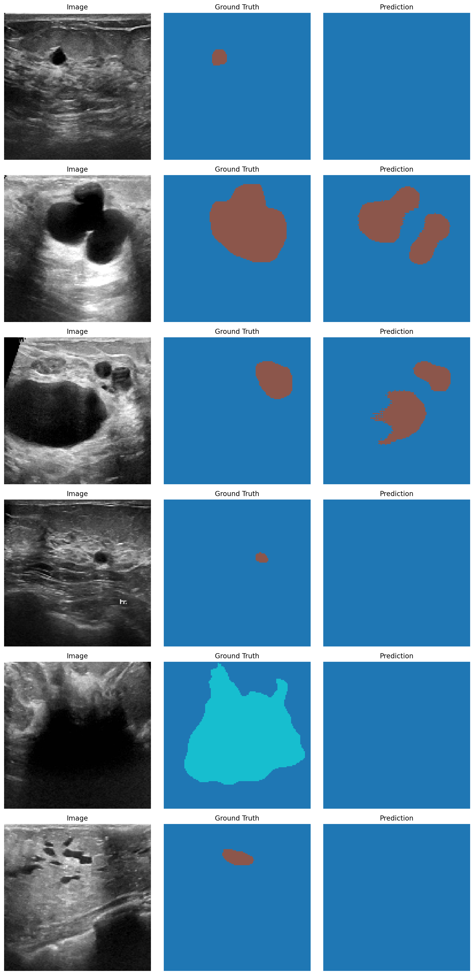 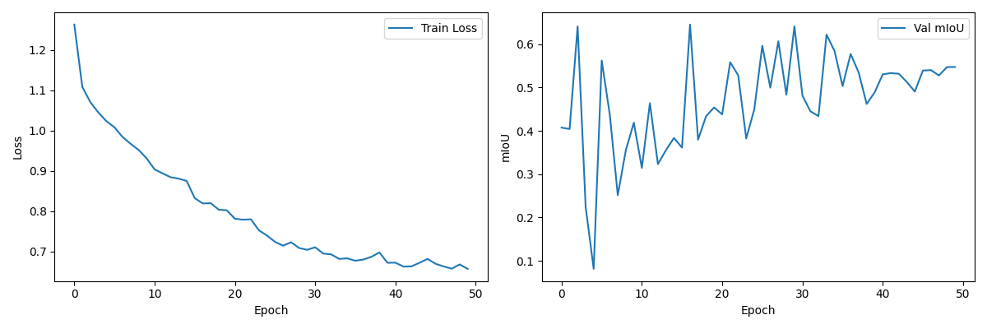
================================================================================
РЕЗУЛЬТАТЫ ДЛЯ U-NET + RESNET18 (PRETRAINED ENCODER)
Эпох до сходимости: 14
Лучший Val mIoU: 0.6689
Test mIoU (опухоли): 0.5256
Test Dice (опухоли): 0.1182
Всего параметров: 14,334,275
Обучаемых параметров: 14,334,275

IoU по КАЖДОМУ классу (Test set):
Background (0) → 0.9411
Benign (1) → 0.4231
Malignant (2) → 0.6282
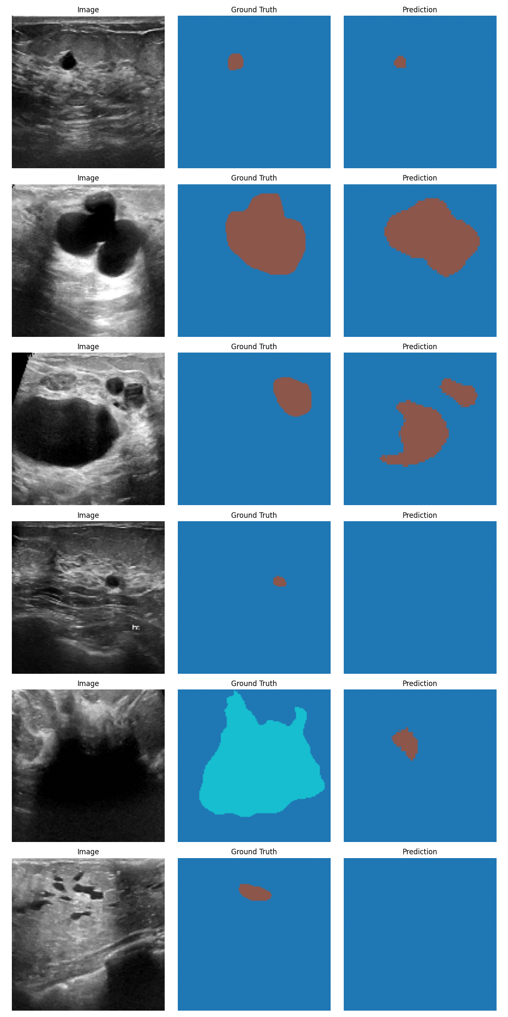
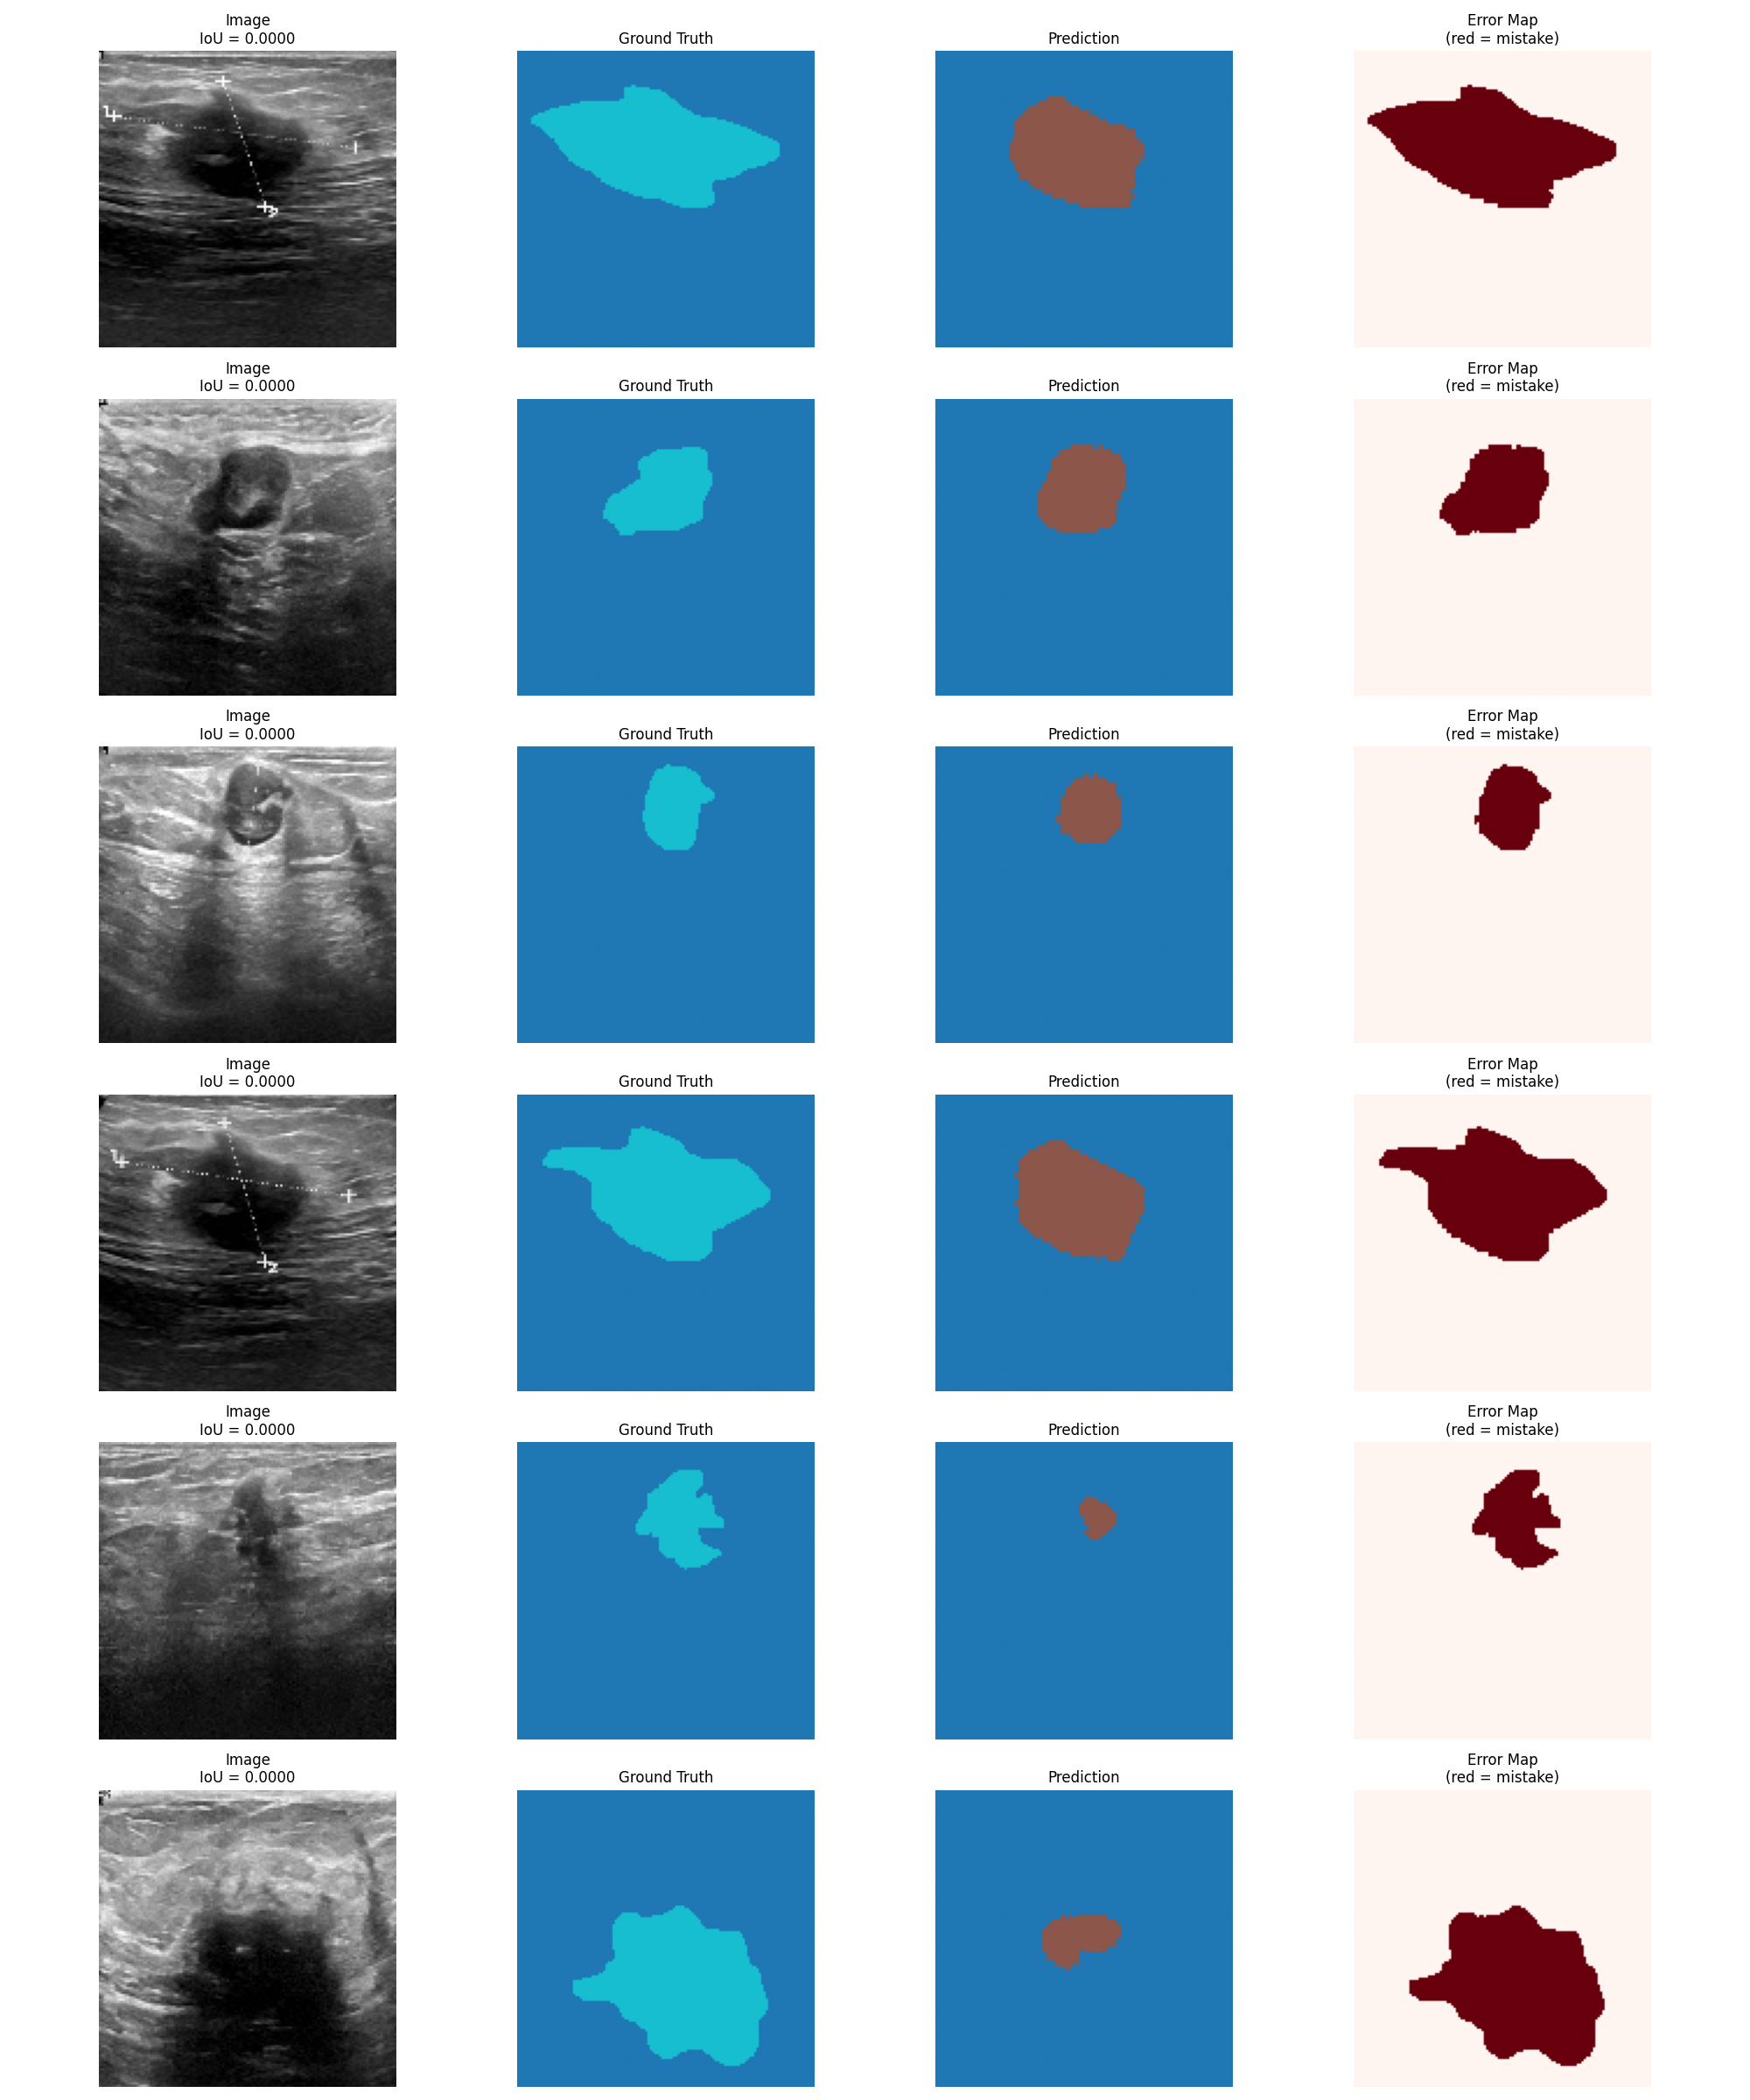
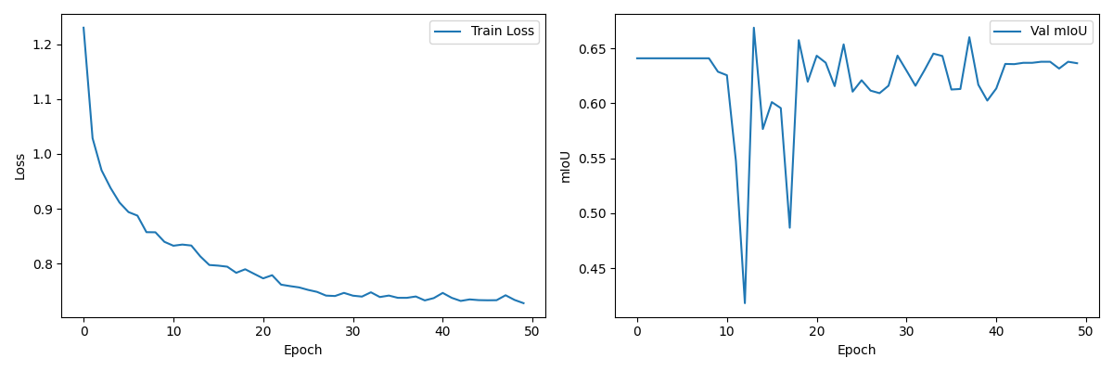
Модель | Параметры(всего) | Параметры(обуч.) | Эпох до сходимости | mIoU(test) | mloU(val)
U-Net с нуля | 7,703,107 | 7,703,107 | 17 | 0.5416 | 0.6454
UNet + pretrained encoder | 14,334,275 | 14,334,275 | 14 | 0.5256 | 0.6689

Класс | IoU (с нуля) | IoU (pretrained)
Фон | 0.9301 | 0.9411
Benign | 0.4803 | 0.4231
Malignant | 0.6029 | 0.6282

